**Metodický manuál**

**k predloženiu žiadosti o poskytnutie príspevku uznanému športu v roku 2026**

**Časť 1 Všeobecné ustanovenia**

1. Sekcia športu Ministerstva cestovného ruchu a športu Slovenskej republiky (ďalej len „ministerstvo“) zverejňuje tento metodický manuál k predloženiu žiadosti o poskytnutie príspevku uznanému športu v roku 2026 zmene a doplnení niektorých zákonov v znení neskorších predpisov (ďalej len „žiadosť“).
2. Elektronické formuláre žiadosti (vo formáte MS Excel 2003) a tento manuál sa nachádzajú na webovom sídle ministerstva na adrese <http://www.mincrs.sk/financovanie-sportu-v-roku-2025/>.
3. Žiadateľ predkladá žiadosť samostatne **za každý uznaný šport** (**nie je možné predložiť jedinú žiadosť za viacero uznaných športov**).
4. **Žiadateľ je povinný v žiadosti a vo formulároch uviesť výlučne pravdivé údaje. V prípade uvedenia nepravdivých údajov sa okrem iného vystavuje riziku spáchania trestného činu subvenčného podvodu** podľa § 225 zákona č. 300/2005 Z. z. Trestný zákon.
5. Postup predloženia žiadosti:
6. žiadateľ vyplní formulár „**2026-PUS-Ziadost.xls**“ podľa pokynov uvedených v Časti 2 a formulár „**2026-PUS-Registre.xls**“ podľa pokynov uvedených v Časti 3,
7. žiadateľ vyplnený formulár „**2026-PUS-Registre.xls**“ zabezpečí heslom na otvorenie,
8. žiadateľ vyplnené formuláre „**2026-PUS-Ziadost.xls**“ a „**2026-PUS-Registre.xls**“ odošle v osobitných e-mailoch (kvôli veľkosti súborov je potrebné zasielať oba formuláre osobitne, nakoľko server ministerstva nevie prijať prílohu väčšiu ako 5 MB) na adresu [**ziadosti.sport@mincrs.sk**](mailto:ziadosti.sport@mincrs.sk)(vo formáte MS Excel 2003, do predmetu elektronickej pošty uvedie **„Žiadosť o príspevok uznanému športu“**) a poznamená si dátum a presný čas odoslania,
9. žiadateľovi bude do 2 pracovných dní odoslaný potvrdzovací e-mail zo sekcie športu o správnom doručení formulárov, v prípade, že žiadateľovi nebude doručený potvrdzovací e- mail, je potrebné kontaktovať sekciu športu (Dávid Čihák **+421 947 749 452** Igor Karaba **+421 947 749 453**),
10. žiadateľ vytlačí hárok „**Ziadost**“ formulára „**2026-PUS-Ziadost.xls**“,
11. po vytlačení hárku „**Ziadost**“ žiadateľ rukou dopíše nasledovné údaje:
    1. adresa elektronickej pošty, z ktorej formuláre odoslal,
    2. dátum a presný čas odoslania každého formulára,
    3. heslo na otvorenie formulára **2026-PUS-Registre.xls**,
    4. dátum podpisu žiadosti,
12. žiadateľ zabezpečí, aby žiadosť **podpísala** osoba, oprávnená vykonať právny úkon predloženia žiadosti o príspevok,
13. vytlačený a podpísaný hárok „**Ziadost**“ (spolu s tlačenými verziami výsledkových listín v prípade, že žiadateľ neuvádza linky na výsledky), žiadateľ odošle na adresu **Ministerstvo cestovného ruchu a športu Slovenskej republiky, Sekcia športu, Pribinova 16549/32, 811 08 Bratislava 18**, pričom na obálku vľavo hore napíše **„Žiadosť o príspevok uznanému športu“**.

POZNÁMKA: Žiadosť je možné doručiť aj osobne v podateľni ministerstva na adrese predloženia tlačenej žiadosti v dňoch pondelok - piatok v čase od 10:00 do 14:00 hod. Pre dodržanie termínu zaslania je rozhodujúci dátum pečiatky odosielajúcej pošty na obálke, v ktorej je ministerstvu doručená žiadosť, alebo dátum prijatia žiadosti v podateľni ministerstva.

1. Termíny:

# najneskorší termín predloženia žiadosti je 30.09.2025,

1. najneskorší termín zverejnenia zistených hodnôt a parametrov a vypočítaných percentuálnych podielov uznaných športov pre nasledujúci kalendárny rok je 31.10.2025.

# Časť 2

**Pokyny pre vyplnenie formulára „2026-PUS-Ziadost.xls“**

* 1. Vo formulári sa nachádza 16 hárkov „**ID**“, „**Ziadost**“, „**Vysledky**“, „**VysledkyJ1**“,

„**VysledkyJ2**“, „**VysledkyStare**“, „**PP**“, „**PPJ1**“, „**PPJ2**“, „**PPStare**“, „**Kol**“, „**KolJ1**“, „**KolJ2**“,

„**Rebricek**“, „**TOP+2025**“ a „**Podujatia2026-27**“.

**POZOR!** Za žiadnych okolností:

1. nevkladajte do formulára ďalšie hárky, ani ich nevymazávajte,
2. nevkladajte do hárkov riadky ani stĺpce, ani ich nevymazávajte,
3. nekopírujte v hárkoch ani riadky ani stĺpce,
4. hárky nepremenovávajte,
5. žiadnym iným spôsobom neupravujte funkčnosť hárkov vo formulári,
6. formulár spracúvajte v programe Excel verziou 2003/97 a novšou (nepoužívajte „Open“ verzie tabuľkových procesorov ani emulácie Excelu s operačným systémom Apple, nakoľko formulár nemusí pracovať správne).

Ak Vám nestačí počet pripravených riadkov, alebo ak formulár nepracuje správne, kontaktujte spracovateľa žiadostí e-mailom na [**ziadosti.sport@mincrs.sk**,](mailto:ziadosti.sport@mincrs.sk,) alebo v čase od 9:00 do 14:00 hod. na telefónnych číslach, **+421 947 749 452** (Dávid Čihák) **+421 947 749 453** (Igor Karaba).

# Hárok „ID“.

* 1. Žiadateľ v hárku „**ID**“ v bunkách **C4** až **C18** vyplní identifikačné a kontaktné údaje.

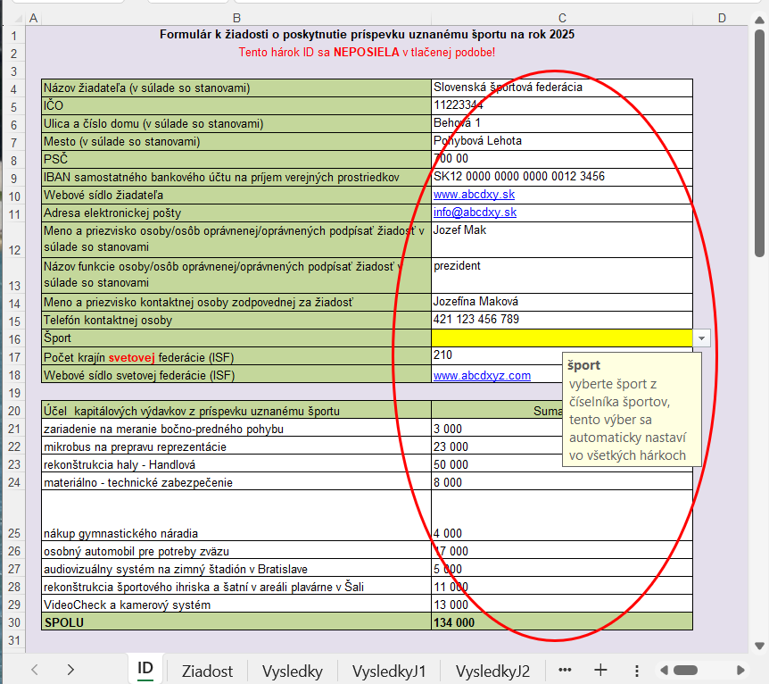

V bunkách **B21 až C29** žiadateľ vloží účel a sumu finančných prostriedkov, ktoré **zo svojho príspevku uznanému športu na rok 2026** plánuje použiť na kapitálové výdavky v eurách. Prípustná hodnota je celé číslo od 1 do 10 000 000. Hodnoty v bunkách **B21** až **C29** budú použité do Zmluvy na rok 2025.

V bunke **C16** žiadateľ vyberie svoj šport z rozbaľovacieho zoznamu uznaných športov. Táto hodnota sa automaticky nastaví vo všetkých ostatných hárkoch. Je možný iba výber zo zoznamu, nie je možné vložiť inú hodnotu. Ak sa požadovaný uznaný šport v zozname nenachádza, alebo ak je uvedený chybne, žiadateľ kontaktuje spracovateľa žiadostí, ktorý vykoná nápravu.

V bunkách **C17** žiadateľ uvedie aktuálny počet krajín svetovej federácie (ISF) v príslušnom športe.

V bunkách **C18** žiadateľ uvedie link na webové sídlo svetovej federácie (ISF) v príslušnom športe.

# Hárok „Ziadost“.

* 1. V hárku „**Ziadost**“ žiadateľ **elektronicky nevypĺňa nič**. Vložené údaje v hárku „**ID**“ sa automaticky prenesú do hárku „**Ziadost**“. **Ostatné náležitosti sa dopíšu rukou** na vybodkované miesta podľa ustanovení v Časti 1, bode 5, písm. f):
     1. adresa elektronickej pošty, z ktorej formuláre odoslal,
     2. dátum a presný čas odoslania každého z formulárov,
     3. heslo na otvorenie formulára **2026-PUS-Registre.xls**,
     4. dátum podpisu žiadosti.

# Hárky „Vysledky“, „VysledkyJ1“ a „VysledkyJ2“.

* 1. V hárku „**Vysledky**“ je automaticky v bunke **C2** zobrazený uznaný šport, pre ktorý žiada o príspevok uznanému športu. Je možný iba výber zo zoznamu, nie je možné vložiť inú hodnotu. Ak sa požadovaný uznaný šport v zozname nenachádza, alebo ak je uvedený chybne, žiadateľ kontaktuje spracovateľa žiadostí, ktorý vykoná nápravu.
  2. Do bunky **C4** žiadateľ napíše postavenie Slovenska v rebríčku svetovej federácie, ale iba v prípade, ak takýto rebríček svetová federácia vedie **PRE CELÝ UZNANÝ ŠPORT**, a zároveň, ak sa Slovensko v tomto rebríčku nachádza. Ak je postavenie Slovenska stanovené intervalom (napr. 9. až 12. miesto), počiatočnú hodnotu intervalu žiadateľ napíše do bunky **C4** a koncovú hodnotu intervalu žiadateľ napíše do bunky **D4**. Do bunky **H4** uveďte link na uvedený rebríček. Do bunky **C5** uveďte počet krajín uvedených v rebríčku. Pri uvedení akéhokoľvek rebríčkového postavenia vždy ako prílohu k žiadosti priložte aj pdf súbor s rebríčkom (z dôvodu dodatočnej kontroly postavenia k 30.9.2025, ktoré sa môže priebežne meniť).

Obrázok, na ktorom je text, písmo, číslo, rad

Automaticky generovaný popis

* 1. V bunkách **B9** až **G18** sa pre informáciu žiadateľa predvyplnia športové odvetvia, z ktorých sa skladá uznaný šport, a ich váhy, ktoré ministerstvu nahlásil národný športový zväz v žiadosti o PUŠ2021. Tieto údaje nie je možné meniť. Pre výpočet PUŠ2026 sa použijú predvyplnené váhy odvetví zadané v žiadosti o PUŠ2025. V zmysle § 68, ods. 5)

Zákona č. 440/2015 Z. z. o športe váhy navrhnuté národným športovým zväzom schvaľuje ministerstvo cestovného ruchu a športu.

Obrázok, na ktorom je text, snímka obrazovky, číslo, rovnobežný

Automaticky generovaný popis

* 1. V bunkách **B24** až **G33** sa pre informáciu žiadateľa predvyplnia športové odvetvia, z ktorých sa skladá uznaný šport, a ich váhy, ktoré ministerstvu nahlásil národný športový zväz. Tieto údaje je možné meniť a použijú sa pre výpočet PUŠ2028.

Hodnota váhy príslušného športového odvetvia v rámci uznaného športu **je** určená národným športovým zväzom zaokrúhlená na celé percentá **so zohľadnením medzinárodného záujmu** o príslušné športové odvetvie, **domáceho záujmu** o príslušné športové odvetvie **a počtu aktívnych športovcov** s príslušnosťou k príslušnému národnému športovému zväzu v príslušnom športovom odvetví; **ak aspoň jeden z týchto parametrov má hodnotu vyššiu ako nula, hodnota váhy príslušného športového odvetvia v rámci uznaného športu nemôže byť 0 %**. Športové odvetvia, ktorých hodnoty váh sú spomedzi všetkých športových odvetví príslušného športu na štvrtom až poslednom mieste v poradí, sa vo výpočte zohľadňujú ako jedno spoločné športové odvetvie a hodnoty váh týchto odvetví sa sčítavajú. POZOR : Súčet váh všetkých športových odvetví musí byť 100% (riadok 34 - Kontrolný súčet váhy odvetví). Súčet váh všetkých kategórií pre každé športové odvetvie musí byť 100% (stĺpec H - Kontrolný súčet M+Ž+Z).

V stĺpci **G** je uvedené, či ide o kolektívne („K“), alebo individuálne („I“) športové odvetvie. Aj toto je potrebné skontrolovať a prípadne opraviť či doplniť podľa skutočnosti.

Obrázok, na ktorom je text, snímka obrazovky, rad, diagram

Automaticky generovaný popis

Do buniek **I24 až I33** žiadateľ napíše postavenie Slovenska v rebríčku svetovej federácie, ale iba v prípade, ak takýto rebríček svetová federácia vedie **PRE PRÍSLUŠNÉ ŠPORTOVÉ ODVETVIE**, a zároveň, ak sa Slovensko v tomto rebríčku nachádza. Ak je postavenie Slovenska stanovené intervalom (napr. 9. až 12. miesto), koncovú hodnotu intervalu žiadateľ napíše do buniek **J24** až **J33**. V stĺpci **K** uveďte počet krajín v rebríčku a v stĺpci **L** uveďte

link na príslušný rebríček na webe svetovej federácie. Pre odvetvia, pre ktoré existuje svetový rebríček, v ktorom sa nachádza SR, sa do výpočtu počíta tento rebríček, pre toto odvetvie sa už nezadávajú ďalšie výsledky. Pri uvedení akéhokoľvek rebríčkového postavenia vždy ako prílohu k žiadosti priložte aj pdf súbor s rebríčkom (z dôvodu dodatočnej kontroly postavenia k 30.9.2025, ktoré sa môže priebežne meniť).

* 1. **Tabuľka v riadkoch 38 až 74 sa vypĺňa iba pre všetky individuálne odvetvia.** V stĺpci **C** žiadateľ vyberie športové odvetvie zo zoznamu. Ponuka športových odvetví je prispôsobená vybranému uznanému športu. Je možný iba výber zo zoznamu, nie je možné vložiť inú hodnotu.

Obdobne žiadateľ vyberie zo zoznamu príslušnú kategóriu v stĺpci **D**.

Do buniek v stĺpci **E** žiadateľ napíše, na ktorom mieste oficiálneho rebríčka svetovej federácie sa nachádza Slovensko, ak taký rebríček svetová federácia vedie **PRE VYBRANÉ ŠPORTOVÉ ODVETVIE A AJ VYBRANÚ KATEGÓRIU**. Ak je postavenie Slovenska stanovené intervalom (napr. 9. až 12. miesto), koncovú hodnotu intervalu žiadateľ napíše do buniek v stĺpci **F**. V stĺpci **K** uveďte počet krajín v rebríčku a v stĺpci **L** uveďte link na príslušný rebríček na webe svetovej federácie. Pri uvedení akéhokoľvek rebríčkového postavenia vždy ako prílohu k žiadosti priložte aj pdf súbor s rebríčkom (z dôvodu dodatočnej kontroly postavenia k 30.9.2025, ktoré sa môže priebežne meniť).

V športových odvetviach, v ktorých existuje oficiálny rebríček, sa pre výpočet použije tento rebríček a jednotlivé výsledky sa ďalej už neuvádzajú.

# NIE JE PRÍPUSTNÉ PRIDÁVANIE ANI VYMAZÁVANIE RIADKOV ČI STĹPCOV

**Obrázok, na ktorom je text, snímka obrazovky, rad, vývoj

Automaticky generovaný popis**

* 1. **Tabuľka v riadkoch 76 až 87 sa NEVYPĹŇA.** Automaticky sa v nej vyplnia údaje z Hárku „PP“ o počte príležitostí v jednotlivých športových odvetviach a z nich sa predbežne vypočíta Rozhodujúci počet výsledkov v období R-1 pre INDIVIDUÁLNE športové odvetvia. Tieto výsledky je potrebné zadať na riadkoch 91 až 1081. Zadávajú sa len výsledky za obdobie R-1 (1.10.2024 - 30.9.2025). Výsledky a údaje o počte príležitostí za obdobie R-2 (1.10.2023 - 30.9.2024), R-3 (1.10.2022 - 30.9.2023) a R-4 (1.10.2021 - 30.9.2022) sa vo výpočte použijú z výpočtu PUŠ2025.

Skontrolujte si počet zadaných výsledkov pre každé jednotlivé športové odvetvie a rozhodujúce obdobie v riadkoch 91 až 1081. Za každý výsledok nedodaný národným športovým zväzom sa vo výpočte zohľadní výsledok zodpovedajúci poslednému miestu v počte krajín zastúpených vo svetovej federácii, ak národný športový zväz dodá za športové odvetvie súhrnne pre kategóriu mužov, kategóriu žien a zmiešanú kategóriu menej výsledkov ako rozhodujúci počet výsledkov tohto športového odvetvia.

# Tabuľka v riadkoch 91 až 1081 sa vypĺňa iba pre INDIVIDUÁLNE športové odvetvia.

V stĺpci **C** žiadateľ vyberie športové odvetvie zo zoznamu. Ponuka športových odvetví je prispôsobená vybranému uznanému športu. Je možný iba výber zo zoznamu, nie je možné vložiť inú hodnotu. Ak sa požadované športové odvetvie v zozname nenachádza, alebo ak je uvedené chybne, je potrebné doplniť ho resp. opraviť ho v bunkách **B24** až **B33**.

V stĺpci **D** žiadateľ vyberie príslušné rozhodujúce obdobie zo zoznamu. Je možný iba výber obdobia R-1 (1.10.2024-30.9.2025).

V stĺpci **E** žiadateľ vyberie typ podujatia zo zoznamu. Je možný iba výber zo zoznamu, nie je možné vložiť inú hodnotu. Je možný výber týchto podujatí:

|  |  |
| --- | --- |
| **Skratka** | **Názov podujatia** |
| OH/ZOH | olympijské hry/zimné olympijské hry |
| SHNŠ | svetové hry neolympijských športov |
| MS/HMS | majstrovstvá sveta/halové majstrovstvá sveta |
| SP/SPJ | svetový pohár dospelých, ktorý má najmenej päť kôl/svetový pohár juniorov, ktorý má najmenej tri kolá |
| OHM | olympijské hry mládeže |
| EH | Európske hry, ktoré sú medzinárodnou športovou organizáciou príslušného športu postavené na úroveň ME |
| GJ | finálový turnaj Grand Slam juniorov |
| ME/HME | majstrovstvá Európy/halové majstrovstvá Európy |
| SMS | seriálové majstrovstvá sveta, ktoré majú najmenej päť kôl |
| SME | seriálové majstrovstvá Európy, ktoré majú najmenej tri kolá |
| EPM | európsky pohár mládeže, ktorý má najmenej tri kolá |
| EYOF | európsky olympijský festival mládeže |

Hodnotenie výsledkov podujatí európskeho pohára mládeže a európskeho olympijského festivalu mládeže bude akceptované len v prípade, že v danom roku nebudú organizované majstrovstvá Európy v danom športovom odvetví a zároveň bude dané podujatie zo strany medzinárodnej športovej federácie postavené na úrovni majstrovstiev Európy na podobnom princípe ako v prípade Európskych hier.

Do buniek v stĺpci **F** žiadateľ napíše, na ktorom mieste sa umiestnil slovenský športovec/posádka/štafeta/družstvo. **Jeden výsledok = jeden riadok, aj keď bol dosiahnutý viacerými športovcami ako dvojica/posádka/štafeta/družstvo**. Ak je výsledok stanovený intervalom (napr. 9. až 12. miesto), koncovú hodnotu intervalu žiadateľ napíše do buniek v stĺpci **G**. ). Prípustná hodnota pre stĺpce **F** a **G** je celé číslo v intervale od 1 do 1000.

Do buniek v stĺpci **H** žiadateľ napíše názov disciplíny, v ktorej sa výsledok dosiahol.

Do buniek v stĺpci **I** žiadateľ vyberie zo zoznamu, či ide o olympijskú alebo neolympijskú disciplínu.

Do buniek v stĺpci **J** žiadateľ napíše počet športovcov, ktorí sa na výsledku podieľali (je to počet členov posádky/štafety/družstva). Ak ide o výsledok 1 športovca, uveďte hodnotu 1. Prípustná hodnota je celé číslo v intervale od 1 do 1000.

Do buniek v stĺpci **K** žiadateľ napíše mená a priezviská všetkých športovcov, ktorí sa na výsledku podieľali (ich počet musí byť totožný s číslom v stĺpci **J).** Skratky mien nie sú prípustné - je potrebné písať celé mená a celé priezviská vo formáte „Priezvisko Meno“ (bez úvodzoviek), pri viacerých osobách oddelené čiarkou. Používajte správnu diakritiku.

(Vo výpočte sa započítajú **najviac tri výsledky jedného športovca a najviac tri výsledky skupiny športovcov** v individuálnom športovom odvetví, ktorí dosiahnu výsledok spoločne, alebo súčet ich individuálnych výkonov v jednom športovom odvetví v každom rozhodujúcom období **v olympijskom športovom odvetví** a **najviac dva výsledky jedného športovca a najviac dva výsledky skupiny športovcov** v individuálnom športovom odvetví, ktorí

dosiahnu výsledok spoločne, alebo súčet ich individuálnych výkonov v jednom športovom odvetví v každom rozhodujúcom období **v neolympijskom športovom odvetví**.

Do buniek v stĺpci **L** žiadateľ napíše počet štartujúcich jednotlivcov/posádok/štafiet/družstiev. V prípade súťaže jednotlivcov je to počet športovcov, ktoré sa postavili na štart v príslušnej disciplíne. (K posunutému výsledku sa vo výpočte dodatočne **pripočíta** desať miest, ak ide o dosiahnutý výsledok v športovej disciplíne, na ktorej štartovalo **menej ako osem štartujúcich** športovcov, posádok, štafiet alebo družstiev; to neplatí, ak ide o olympijské hry alebo svetové hry neolympijských športov. Dosiahnutý výsledok sa **nezapočíta** v športovej disciplíne, na ktorej štartovalo **menej ako osem štartujúcich** športovcov, posádok, štafiet alebo družstiev na seriálových majstrovstvách Európy.)

Do buniek v stĺpci **M** žiadateľ napíše počet krajín, ktoré sa zúčastnili na tom podujatí, na ktorom bol príslušný výsledok dosiahnutý.

Do bunky v stĺpci **N** uveďte počet zahraničných športových reprezentantov, ktorí sa podieľali na výsledku. Ak išlo len o reprezentantov SR, bunku nevypĺňajte. (Vo výpočte sa k posunutému výsledku dodatočne pripočíta desať miest, ak sa na dosiahnutí výsledku podieľal najmenej jeden športový reprezentant inej krajiny).

Do buniek v stĺpci **O** uveďte (skopírujte) priamy link na konkrétny výsledok na webe medzinárodnej federácie, kde je trvalo dostupná výsledková listina z podujatia. Pokiaľ link nie je verejne dostupný, do bunky uveďte názov súboru s výsledkovou listinou, ktorý priložíte k žiadosti. Neuvádzajte všeobecný link na web medzinárodnej federácie.

Na výsledky, ku ktorým nebude priradený správny link alebo výsledková listina, sa vo výpočte nebude prihliadať.

**Dôležité upozornenie:** Výsledky zo svetového pohára (SP), Sériových majstrovstiev sveta (SMS) a Sériových majstrovstiev Európy (SME) sa uvádzajú nasledovne:

1. Uvádza sa iba celkové poradie v SP/SMS/SME.
2. NEuvádzajú sa výsledky jednotlivých kôl.
3. Výsledok SP dospelých, SMS a SME sa uvádza iba ak počet kôl je 5 a viac.
4. Výsledok SP juniorov sa uvádza iba ak počet kôl je 3 a viac.
5. Výsledok v bode 3 a 4 sa NEuvádza pri menšom počte kôl.
6. Dosiahnutý výsledok na svetovom pohári sa započíta **osobitne** v kategórii mužov, **osobitne** v kategórii žien a **osobitne** v zmiešanej kategórii ako celkové výsledné poradie v celom športovom odvetví aj v každej športovej disciplíne.

Skontrolujte si počet zadaných výsledkov pre každé jednotlivé športové odvetvie a rozhodujúce obdobie v riadkoch 91 až 1081 a porovnajte ho s Rozhodujúcim počtom výsledkov (stĺpce G až J) uvedenými v riadkoch 78 až 87. **Za každý výsledok nedodaný** národným športovým zväzom sa vo výpočte zohľadní **výsledok zodpovedajúci poslednému miestu** v počte krajín zastúpených vo svetovej federácii, ak národný športový zväz dodá za športové odvetvie súhrnne pre kategóriu mužov, kategóriu žien a zmiešanú kategóriu **menej výsledkov** ako rozhodujúci počet výsledkov tohto športového odvetvia.

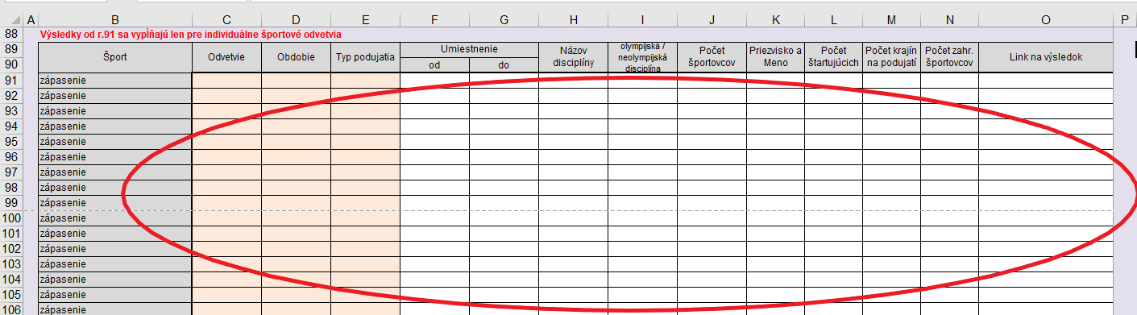

# NIE JE PRÍPUSTNÉ PRIDÁVANIE ANI VYMAZÁVANIE RIADKOV ČI STĹPCOV!

* 1. **Pre dve najstaršie kategórie mládeže, v ktorých sa konajú majstrovstvá sveta**, žiadateľ spracuje hárky „**VysledkyJ1**“ a „**VysledkyJ2**“ obdobným spôsobom, ako hárok

„**Vysledky**“ (okrem Váh odvetví a kategórií, ktoré boli zadané len u dospelých, ale použijú sa aj pre obe kategórie mládeže J1 a J2).

V hárkoch „**VysledkyJ1**“ a „**VysledkyJ2**“ sú dodatočne pridané bunky **I9** až **J18,** ktoré je nutné vyplniť pre kategóriu J1 aj J2.

V J1 ide o číselné a slovné označenie vekovej kategórie mládeže označenej J1, v ktorej sa konajú majstrovstvá sveta, a ktorá je najstaršia po hlavnej kategórii dospelých pre každé odvetvie osobitne, napr. : do 23r / kadeti.

V J2 ide o číselné a slovné označenie vekovej kategórie mládeže označenej J2, v ktorej sa konajú majstrovstvá sveta, a ktorá je druhá najstaršia po hlavnej kategórii dospelých pre každé odvetvie osobitne, napr. : do 18r / juniori.

Každý z uvedených mládežníckych hárkov slúži výlučne **pre jednu mládežnícku vekovú kategóriu**.

Obrázok, na ktorom je text, číslo, snímka obrazovky, rad

Automaticky generovaný popis

# Hárok „VysledkyStare“.

* 1. Na hárku „**VysledkyStare**“ sa zadávajú sa len doplnené údaje za staršie obdobia R- 2, R-3 a R-4 pri ich oprave. V stĺpci **A** žiadateľ vyberie zo zoznamu vekovú kategóriu (dospelí, mládežJ1, mládežJ2). V zvyšnej časti je hárok je v rovnakej štruktúre, ako hárok „**Vysledky**“. Ak žiadateľ neopravuje údaje, hárok nevypĺňa.

# Hárky „PP“, „PPJ1“, „PPJ2“.

* 1. V hárku „**PP**“ sa automaticky prednastaví zo zoznamu uznaný šport, pre ktorý žiada o príspevok uznanému športu.

**Počet príležitostí vyjadruje možnosť získať umiestnenie počas rozhodujúceho obdobia vo všetkých športových disciplínach všetkých športových odvetví** (vrátane športových odvetví s hodnotou váhy 0 %), **súhrnne za kategóriu mužov, kategóriu žien a za zmiešanú kategóriu na všetkých rozhodujúcich podujatiach uznaného športu** (OH/ZOH, SHNŠ, MS/HMS, SP, OHM, EH, ME/HME, SMS, GJ, SME) **bez ohľadu na to, či na nich štartovali športoví reprezentanti SR**.

# Ak NŠZ vo všetkých odvetviach zadáva rebríčkové postavenie, počet príležitostí sa nevypĺňa. Počet príležitostí sa nevypĺňa ani pre kolektívne športové odvetvia.

V stĺpci **B** žiadateľ vyberie športové odvetvie zo zoznamu. Ponuka športových odvetví je prispôsobená vybranému uznanému športu. Je možný iba výber zo zoznamu, nie je možné vložiť inú hodnotu.

V stĺpci **C** žiadateľ vyberie typ podujatia zo zoznamu. Je možný iba výber zo zoznamu, nie je možné vložiť inú hodnotu.

V stĺpci **D** žiadateľ zadá mesiac konania podujatia a v stĺpci **E** žiadateľ zadá rok konania podujatia tak, aby bol v období R-1, t.j. od 1.10.2024 do 30.9.2025. Údaj v stĺpci F sa nevypĺňa, tabuľka automaticky určí príslušné rozhodujúce obdobie. Pokiaľ je zadaný dátum konania mimo povolený rozsah, je v stĺpci F uvedená hodnota 0.

V stĺpci **G** žiadateľ zadá miesto konania podujatia – krajina (medzinárodný kód) a mesto, napr.: BRA, Rio de Janeiro.

V stĺpci **H** žiadateľ zadá počet medailových sád, ktoré boli rozdelené na konkrétnom podujatí. Stĺpce **I**,**J**,**K** a **L** žiadateľ nevypĺňa, zadaný počet medailových sád sa automaticky skopíruje do konkrétneho stĺpca podľa rozhodujúceho obdobia.

V stĺpci **M** žiadateľ uvedie (skopíruje) link na oficiálnu stránku podujatia, resp. na výsledkovú listinu na webe medzinárodnej federácie, z ktorej je zrejmý počet medailových sád.

|  |
| --- |
| V tabuľke vyplňte biele bunky, nezasahujte do iných buniek! |
| Nezabudnite vložiť **pre každé jednotlivé športové odvetvie všetky druhy podujatí** (podľa typu podujatí v rozbaľovacom zozname). Ak sa v období R-1 konajú napr. aj MS, aj ME a aj  SP, je nutné uviesť všetky tieto podujatia bez ohľadu na to, či na nich štartovali športoví reprezentanti SR. |
| Ak NŠZ vo všetkých odvetviach zadáva rebríčkové postavenie, počet príležitostí sa nevypĺňa. |
| Od r. 416 je uvedený kontrolný súčet.  **Žiadateľ zadáva reálny počet príležitostí aj pri odvetviach s nulovou váhou!**  **Dôležité upozornenie:** Výsledky a počty príležitostí zo svetového pohára (SP), Sériových majstrovstiev sveta (SMS) a Sériových majstrovstiev Európy (SME) sa uvádzajú nasledovne:   1. Uvádza sa iba celkové poradie v SP/SMS/SME. 2. NEuvádzajú sa výsledky jednotlivých kôl. 3. Výsledok SP dospelých, SMS a SME sa uvádza iba ak počet kôl je 5 a viac. 4. Výsledok SP juniorov sa uvádza iba ak počet kôl je 3 a viac. 5. Výsledok v bode 3 a 4 sa NEuvádza pri menšom počte kôl. 6. Dosiahnutý výsledok na svetovom pohári sa započíta **osobitne** v kategórii mužov,   **osobitne** v kategórii žien a **osobitne** v zmiešanej kategórii ako celkové výsledné poradie v celom športovom odvetví aj v každej športovej disciplíne. |

Na základe zadaného počtu príležitostí je automaticky vypočítaný rozhodujúci počet výsledkov pre obdobie R-1 na hárku „**Vysledky**“ v bunkách **G78 – J87**.

* 1. **Pre dve najstaršie kategórie mládeže, v ktorých sa konajú majstrovstvá sveta**, žiadateľ spracuje hárky „**PPJ1**“ a „**PPJ2**“ obdobným spôsobom, ako hárok „**PP**“.

Kategória J1 je veková kategória mládeže, v ktorej sa konajú majstrovstvá sveta, a ktorá je najstaršia po hlavnej kategórii dospelých.

Kategória J2 je veková kategória mládeže, v ktorej sa konajú majstrovstvá sveta, a ktorá je druhá najstaršia po hlavnej kategórii dospelých.

Každý z uvedených mládežníckych hárkov slúži výlučne **pre jednu mládežnícku vekovú kategóriu**.

# Hárok „PPStare“.

* 1. Na hárku „**PPStare**“ sa zadávajú sa len doplnené údaje za staršie obdobia R-2, R-3 a R-4 pri ich oprave. V stĺpci **A** žiadateľ vyberie zo zoznamu vekovú kategóriu (dospelí, mládežJ1, mládežJ2). V zvyšnej časti je hárok je v rovnakej štruktúre, ako hárok „**PP**“. Ak žiadateľ neopravuje údaje, hárok nevypĺňa.

# Hárky „Kol“, „KolJ1“, „KolJ2“.

* 1. Hárok „**Kol**“ vypĺňajú iba športy s kolektívnymi športovými odvetviami. V bunke B41 sa prednastaví vybraný šport.

Hárok je rozdelený pre max. 3 možné odvetvia kolektívneho športu, ktoré sa automaticky prednastavia na r. 41 a nasl. pre prvé odvetvie, na r. 103 a nasl. pre prípadné druhé odvetvie a na r. 165 a nasl. pre prípadné tretie odvetvie.

Každé z odvetví je ešte rozdelené na 3 kategórie: vľavo MUŽI (stĺpce C – F), v strede ŽENY (stĺpce H – K) a vpravo ZMIEŠANÁ (stĺpce M – P).

1. do riadku 45 uveďte **umiestnenie SR v svetovom rebríčku pre príslušnú kategóriu** (Rebr od). Ak je umiestnenie SR stanovené intervalom (napr. 9. až 12. miesto), koncovú hodnotu intervalu napíšte do bunky (Rebr do). Pri uvedení akéhokoľvek rebríčkového postavenia vždy ako prílohu k žiadosti priložte aj pdf súbor s rebríčkom (z dôvodu dodatočnej kontroly postavenia k 30.9.2025, ktoré sa môže priebežne meniť). Do bunky (Link na výsledok) uveďte link na tento rebríček na webe svetovej federácie.

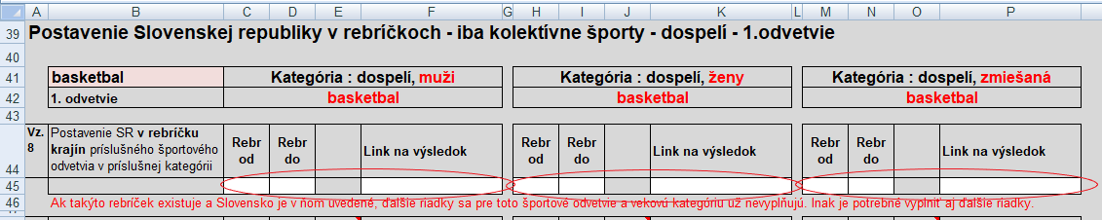

Ak takýto rebríček existuje a Slovensko je v ňom uvedené, ďalšie riadky sa pre toto športové odvetvie a kategóriu už nevyplňujú. Inak je potrebné vyplniť aj ďalšie riadky.

1. Ak svetový rebríček neexistuje, na r. 49 uveďte **umiestnenie SR na posledných majstrovstvách sveta** v príslušnom športovom odvetví v príslušnej kategórii (MS od). Ak je umiestnenie SR stanovené intervalom (napr. 9. až 12. miesto), koncovú hodnotu intervalu napíšte do bunky (MS do). Do bunky (MS počet) uveďte počet účastníkov posledných MS a do bunky (Link na výsledok) uveďte link na výsledok MS. Pokiaľ link nie je verejne dostupný, vždy ako prílohu k žiadosti priložte aj pdf súbor s výsledkom.
2. Na r. 52 až 83 uveďte postavenie všetkých krajín na posledných majstrovstvách sveta v príslušnom športovom odvetví v príslušnej kategórii, bez ohľadu na to, či na nich SR štartovala alebo nie. Ak je postavenie krajiny stanovené intervalom (napr. 9. až 12. miesto), začiatočnú hodnotu každej krajiny v tomto intervale napíšte do bunky (Pozícia od) a koncovú hodnotu napíšte do bunky (Pozícia do).

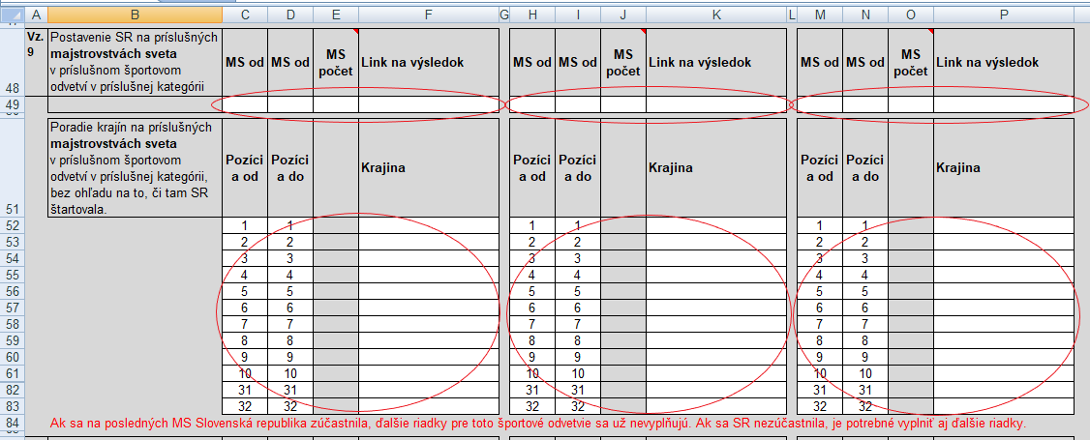

Ak sa na posledných MS Slovenská republika zúčastnila, ďalšie riadky pre toto športové odvetvie a kategóriu sa už nevyplňujú. Ak sa SR nezúčastnila, je potrebné vyplniť aj ďalšie riadky.

1. Ak sa Slovensko na posledných majstrovstvách sveta nezúčastnilo, uveďte **umiestnenie SR v kvalifikácii na majstrovstvá sveta** v príslušnom športovom odvetví a príslušnej kategórii ukončenej pred podaním žiadosti. Na r. 87 uveďte umiestnenie SR v kvalifikácii na posledné majstrovstvá sveta v príslušnom športovom odvetví v príslušnej kategórii (Kval MS od). Ak je umiestnenie SR stanovené intervalom (napr. 9. až 12. miesto), koncovú hodnotu intervalu napíšte do bunky (Kval MS do). Do bunky (Link na výsledok) uveďte link na výsledok kvalifikácie MS. Pokiaľ link nie je verejne dostupný, vždy ako prílohu k žiadosti priložte aj pdf súbor s výsledkom.

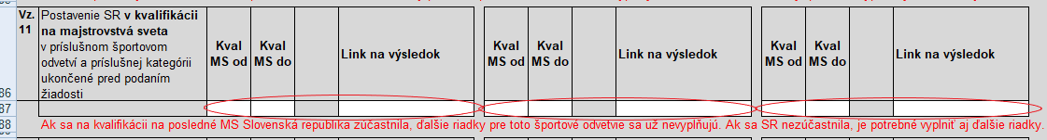

Ak sa v kvalifikácii na posledné MS Slovenská republika zúčastnila, ďalšie riadky pre toto športové odvetvie a kategóriu sa už nevyplňujú. Ak sa SR nezúčastnila, je potrebné vyplniť aj ďalšie riadky.

1. Ak sa Slovensko v poslednej kvalifikácii na majstrovstvá sveta nezúčastnilo, uveďte **postavenie SR v rebríčku medzinárodnej športovej organizácie uznaného športu organizujúcej majstrovstvá Európy** pre príslušné športové odvetvie a príslušnú kategóriu. Na r. 91 uveďte umiestnenie SR v európskom rebríčku v príslušnom športovom odvetví v príslušnej kategórii (Rebr Eu od). Ak je umiestnenie SR stanovené intervalom (napr. 9. až 12. miesto), koncovú hodnotu intervalu napíšte do bunky (Rebr Eu do). Do bunky (Link na výsledok) uveďte link na európsky rebríček. Pri uvedení akéhokoľvek rebríčkového postavenia vždy ako prílohu k žiadosti priložte aj pdf súbor s rebríčkom (z dôvodu dodatočnej kontroly postavenia k 30.9.2025, ktoré sa môže priebežne meniť).

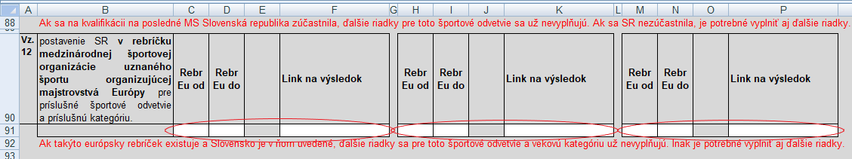

Ak takýto európsky rebríček existuje a Slovensko je v ňom uvedené, ďalšie riadky sa pre toto športové odvetvie a kategóriu už nevyplňujú. Inak je potrebné vyplniť aj ďalšie riadky.

1. Ak európsky rebríček neexistuje, alebo v ňom Slovensko nie je uvedené, na r. 95 uveďte **umiestnenie SR na posledných majstrovstvách Európy** v príslušnom športovom odvetví v príslušnej kategórii (ME od). Ak je umiestnenie SR stanovené intervalom (napr. 9. až 12. miesto), koncovú hodnotu intervalu napíšte do bunky (ME do). Do bunky (ME počet) uveďte počet účastníkov posledných ME a do bunky (Link na výsledok) uveďte link na výsledok ME. Pokiaľ link nie je verejne dostupný, vždy ako prílohu k žiadosti priložte aj pdf súbor s výsledkom.

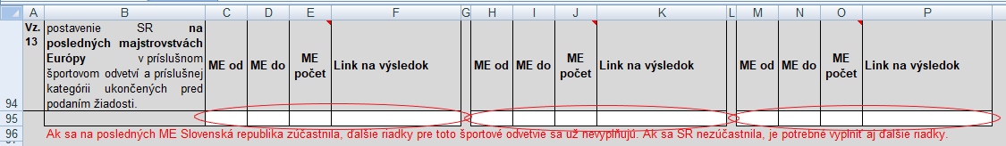

Ak sa na posledných ME Slovenská republika zúčastnila, ďalšie riadky pre toto športové odvetvie sa už nevyplňujú. Ak sa SR nezúčastnila, je potrebné vyplniť aj ďalšie riadky.

1. Ak sa na posledných ME Slovenská republika nezúčastnila, na r. 99 uveďte **umiestnenie SR v kvalifikácii na posledné majstrovstvá Európy** v príslušnom športovom odvetví v príslušnej kategórii (Kval ME od). Ak je umiestnenie SR stanovené intervalom (napr. 9. až 12. miesto), koncovú hodnotu intervalu napíšte do bunky (Kval ME do). Do bunky (Link na výsledok) uveďte link na výsledok kvalifikácie ME. Pokiaľ link nie je verejne dostupný, vždy ako prílohu k žiadosti priložte aj pdf súbor s výsledkom.

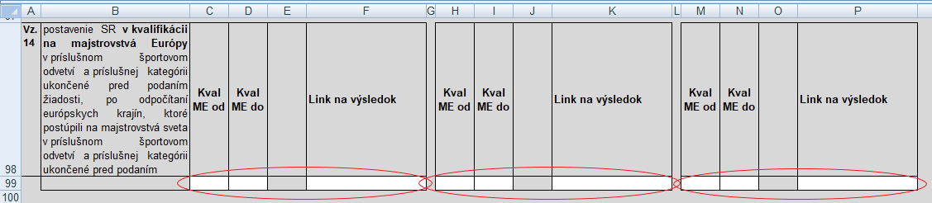

Rovnaký postup použite aj pre prípadné druhé a tretie športové odvetvie v kolektívnom športe na nasledujúcich riadkoch.

* 1. **Pre dve najstaršie kategórie mládeže, v ktorých sa konajú majstrovstvá sveta**, žiadateľ spracuje hárky „**KolJ1**“ a „**KolJ2**“ obdobným spôsobom, ako hárok „**Kol**“.

Kategória J1 je veková kategória mládeže, v ktorej sa konajú majstrovstvá sveta, a ktorá je najstaršia po hlavnej kategórii dospelých.

Kategória J2 je veková kategória mládeže, v ktorej sa konajú majstrovstvá sveta, a ktorá je druhá najstaršia po hlavnej kategórii dospelých.

Každý z uvedených mládežníckych hárkov slúži výlučne **pre jednu mládežnícku vekovú kategóriu**.

# Hárok „Rebricek“.

* 1. Ak žiadateľ žiada o príspevok takému uznanému športu, ktorý má **v každej kategórii najviac jedno športové odvetvie a všetky športové disciplíny zahrnuté v rebríčku športových reprezentantov (Vzorec č. 5),** vyplní aj údaje v hárku „**Rebricek**“. V opačnom prípade sa hárok nevypĺňa.

Zároveň **vždy pre každú kategóriu doplní názov xls súboru**, v ktorom je uvedená elektronická verzia takéhoto rebríčka, ktorý priložil k elektronickej žiadosti

V stĺpci **B** vyberte zo zoznamu športové odvetvie.

V stĺpci **C** vyberte zo zoznamu vekovú kategóriu (dospelí, mládež J1, mládež J2). V stĺpci **D** vyberte zo zoznamu kategóriu podľa pohlavia (muži, ženy, zmiešaná). V stĺpci **E** uveďte link na rebríček na webe svetovej federácie.

V stĺpci **F** uveďte označenie názvu súboru s elektronickou verziou rebríčka.

Obrázok, na ktorom je text, snímka obrazovky, rad, písmo

Automaticky generovaný popis

# Hárok „TOP+2025“.

* 1. Hárok „**TOP+2025**“ sa vypĺňa z dôvodu výpočtu príspevku pre športovcov zaradených do Top tímu a pre účely získania najlepších výsledkov za rok 2025**. Výsledky dosiahnuté za rok 2025 po termíne podania žiadosti je nutné nahlásiť dodatočne najneskôr do 23.12.2025 na:** [**ziadosti.sport@mincrs.sk**](mailto:ziadosti.sport@mincrs.sk)**.**

V stĺpci **B** žiadateľ vyberie zo zoznamu, či ide o olympijský, alebo neolympijský šport.

V stĺpci **C** žiadateľ vyberie športové odvetvie zo zoznamu. Ponuka športových odvetví je prispôsobená vybranému uznanému športu. Je možný iba výber zo zoznamu, nie je možné vložiť inú hodnotu. Ak sa požadované športové odvetvie v zozname nenachádza, alebo ak je uvedené chybne, je potrebné doplniť ho resp. opraviť ho v bunkách **B24** až **B33** v hárku

„**Vysledky**“.

V stĺpci **D** žiadateľ vyberie zo zoznamu, či ide o olympijské, alebo neolympijské športové odvetvie.

V stĺpci **E** žiadateľ vyberie typ podujatia zo zoznamu. Je možný iba výber zo zoznamu, nie je možné vložiť inú hodnotu.

|  |  |
| --- | --- |
| **Skratka** | **Názov podujatia** |
| OH | olympijské hry |
| ZOH | zimné olympijské hry |
| PH | paralympijské hry |
| ZPH | zimné paralympijské hry |
| DH | deaflympijské hry |
| ZDH | zimné deaflympijské hry |
| MS | majstrovstvá sveta |
| Rebr dosp. | Svetový rebríček (dospelí) |
| Rebr jun. | Svetový rebríček (juniori) |
| Rebr Umax | Svetový rebríček (Umax.) |
| SMS | Seriálové majstrovstvá sveta |
| ME | majstrovstvá Európy |
| EH | európske hry |
| MSJ | majstrovstvá sveta juniorov |
| MSUmax. | majstrovstvá sveta s obmedzením veku |
| MEJ | majstrovstvá Európy juniorov |
| MEUmax. | majstrovstvá Európy s obmedzením veku |
| GSJ | grand slam juniorov |
| SHNŠ | svetové hry neolympijských športov |
| Iné vrcholné podujatie | najvýznamnejšia celosvetová súťaž v príslušnom športovom odvetví |

Do buniek v stĺpci **F** žiadateľ napíše, na ktorom mieste sa umiestnil slovenský športovec/posádka/štafeta/družstvo. **Jeden výsledok = jeden riadok, aj keď bol dosiahnutý viacerými športovcami ako posádka/štafeta/družstvo.** Ak je výsledok stanovený intervalom (napr. 9. až 12. miesto), koncovú hodnotu intervalu žiadateľ napíše do buniek v stĺpci **G**. Prípustná hodnota pre stĺpce **F** a **G** je celé číslo v intervale od 1 do 20.

Hodnotené umiestnenia sú: OH, ZOH, PH, ZPH, DH, ZDH, MS, SP, ME a EH – 1. až 10. miesto, MSJ, MEJ, MSUmax, MEUmax, a OHM – 1. až 10. miesto, SHNŠ a MS neol. – 1. až

3. miesto.

Do buniek v stĺpci **H** žiadateľ napíše názov disciplíny, v ktorej sa výsledok dosiahol.

Do buniek v stĺpci **I** žiadateľ vyberie zo zoznamu, či ide o olympijskú alebo neolympijskú disciplínu.

Do buniek v stĺpci **J** žiadateľ napíše celkový počet štartujúcich v disciplíne, vrátane kvalifikácie.

Do buniek v stĺpci **K** žiadateľ napíše celkový počet zastúpených krajín na podujatí.

Do buniek v stĺpci **L** žiadateľ napíše celkový počet zastúpených kontinentov na podujatí.

Do buniek v stĺpci **M** žiadateľ napíše celkový počet športovcov, ktorí dosiahli výsledok (ktorí sa na výsledku podieľali). Je to počet členov posádky/štafety/družstva.

Do buniek v stĺpci **N** žiadateľ napíše počet slovenských športovcov zo stĺpca **M**, ktorí dosiahli výsledok.

Do buniek v stĺpci **P** žiadateľ napíše mená a priezviská všetkých športovcov, ktorí sa na výsledku podieľali (ich počet musí byť totožný s číslom v stĺpci **M** (skratky mien nie sú prípustné - je potrebné písať celé mená a celé priezviská).

Do buniek v stĺpci **Q** žiadateľ napíše link na výsledkovú listinu hlavnej súťaže (alebo rebríček). Pri uvedení akéhokoľvek rebríčkového postavenia vždy ako prílohu k žiadosti priložte aj pdf súbor s rebríčkom (z dôvodu dodatočnej kontroly postavenia, ktoré sa môže priebežne meniť).

Do buniek v stĺpci **R** žiadateľ napíše link na výsledkovú listinu kvalifikácie (ak sa konala). Do buniek v stĺpci **S** žiadateľ napíše dátum dosiahnutia výsledku.

Do buniek v stĺpci **T** žiadateľ napíše dátum ukončenia súťažnej sezóny v roku 2023 (len pri rebríčku).

# Hárok „Podujatia2026,27“.

* 1. Hárok „**Podujatia2026,27**“ sa vypĺňa z dôvodu informácie o vybraných významných domácich a zahraničných podujatiach konaných v r. 202 a 2027 **na území SR.** V stĺpci **C** žiadateľ vyberie športové odvetvie zo zoznamu. Ponuka športových odvetví je prispôsobená vybranému uznanému športu. Je možný iba výber zo zoznamu, nie je možné vložiť inú hodnotu. Ak sa požadované športové odvetvie v zozname nenachádza, alebo ak je uvedené chybne, je potrebné doplniť ho resp. opraviť ho v bunkách **B24** až **B33** v hárku

„**Vysledky**“.

V stĺpci **D** žiadateľ vyberie typ podujatia zo zoznamu. Je možný iba výber zo zoznamu, nie je možné vložiť inú hodnotu.

V stĺpci **E** žiadateľ uvedie názov podujatia.

V stĺpci **F** žiadateľ uvedie miesto konania podujatia.

V stĺpci **G** a **H** žiadateľ uvedie dátum začiatku a dátum ukončenia podujatia.

V stĺpci **I** žiadateľ uvedie poznámku, napr. do kedy bude známe rozhodnutie o konaní/nekonaní podujatia.

# Časť 3

**Pokyny pre vyplnenie formulára „2026-PUS-Registre.xls“**

1. Vo formulári sa nachádzajú 2 hárky: „**Pokyny**“ a „**Športovci**“.

**POZOR!** Za žiadnych okolností:

1. nevkladajte do formulára ďalšie hárky, ani ich nevymazávajte,
2. nevkladajte do hárkov stĺpce, ani ich nevymazávajte,
3. hárky nepremenovávajte,
4. žiadnym iným spôsobom neupravujte funkčnosť hárkov vo formulári,
5. formulár spracúvajte v programe Excel verziou 2003/97 a novšou (nepoužívajte „Open“ verzie tabuľkových procesorov ani emulácie Excelu s operačným systémom Apple, nakoľko formulár nemusí pracovať správne).

V prípade potreby kontaktujte spracovateľa žiadostí na [**ziadosti.sport@mincrs.sk**,](mailto:ziadosti.sport@mincrs.sk,) alebo v čase od 9:00 do 14:00 hod. na telefónnych číslach **+421 947 749 452** (Dávid Čihák) **+421 947 749 453** (Igor Karaba),.

1. Žiadateľ v hárku „**Športovci**“ v stĺpcoch vyplní údaje podľa pokynov v hárku „**Pokyny**“.

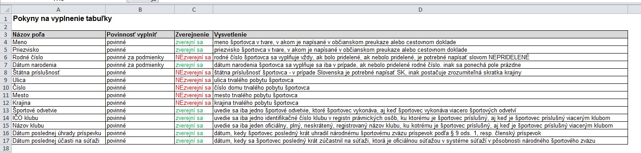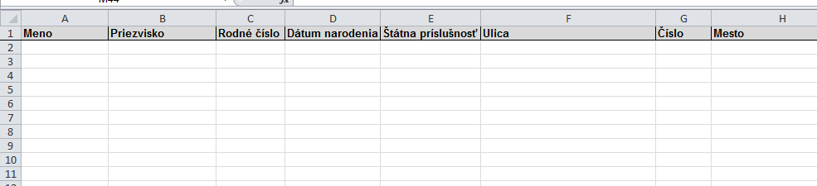

Do tabuľky sa vkladajú iba osoby, ktoré sú **aktívnymi športovcami**; ak je osoba iba trénerom, rozhodcom, funkcionárom alebo iným športovým odborníkom, do tabuľky sa nevkladá.

# Do tabuľky sa vkladajú iba aktívni športovci, ktorí v období od 1.10.2024 do 30.9.2025 štartovali aspoň na 3 súťažiach, ktoré sú oficiálnymi súťažami v systéme súťaží v pôsobnosti národného športového zväzu.

Do tabuľky sa vkladajú iba tí športovci, ktorí k 30.9.2024 dovŕšia najviac 23 rokov (t. j.

# narodení dňa 1.10.2001 a mladší).

Neúplne alebo nesprávne vyplnený riadok nebude započítaný (správna kombinácia vyplnenia rodného čísla a dátumu narodenia sa započíta).

MCRS SR v súlade so zákonom č. 440/2015 Z. z. o športe bude zaslané údaje k výpočtu z registrov aktívnych športovcov k 30.9.2025 overovať s údajmi vedenými v informačnom systéme športu podľa stavu k 30.9.2025. Aktívni športovci do 23 rokov z registrov, ktorí sa zároveň nebudú nachádzať v RFO ISŠ, nebudú do výpočtu Príspevku uznanému športu na rok 2025 akceptovaní.

(4) Rozsah zverejnenia údajov z formulára „2025-PUS-Registre.xls“: Meno

Priezvisko Dátum narodenia

Športové odvetvie IČO klubu

Názov klubu

Dátum poslednej úhrady príspevku Dátum poslednej účasti na súťaži